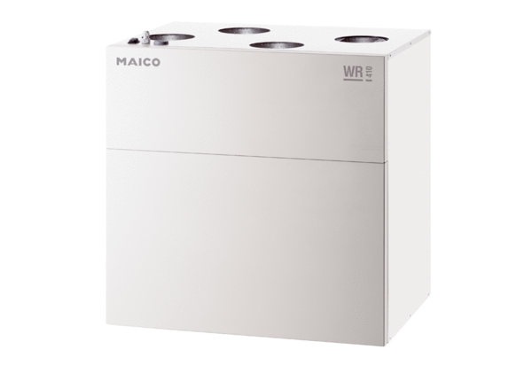Zentrales Lüftungsgerät WR 410Verpackungseinheit: 1 StückSortiment: K
Artikelnummer: 0095.0228Hersteller: MAICO

